出國報告（出國類別：考察）

2011法國香貝里漫畫節
出國報告

服務機關：行政院新聞局
姓名職稱：許副局長秋煌
鄧科長美容
派赴國家：法國
出國期間：100年10月12日至18日
報告日期：100年1月17日
目 次
壹 | 參展目的 | 2-3
貳 | 主要行程及參展紀要
 | 一、法國香貝里漫畫節背景概述 | 4-5
 | 二、台灣館辦理情形 | 5-15
参 | 檢討與建議 | 16-19
肆 | 附錄-活動照片 | 20-26
- 參展目的
近年來國內漫畫受到日本漫畫大量引進的衝擊，致本土漫畫的市場空間遭到壓縮，由於發展空間有限與人才養成環境不足，加上網路盜版及數位科技發展，更加速衝擊台灣漫畫市場商業機制。為能推廣台灣原創漫畫，培植漫畫相關人才，新聞局除了辦理各項獎勵、輔導措施，並積極輔導出版業者或漫畫家參與國際漫畫節及書展活動，接軌國際市場，更期望藉此建立台灣原創漫畫國際品牌形象，提升國際能見度，拓展商機。
法國的動畫年產量已居歐洲之首，並在全球已佔有非常重要地位。自2010年起，新聞局開始協助台灣原創漫畫家沈穎杰(AKRU)、 林青慧、陳弘耀及李隆杰前往參加法國香貝里及安古蘭兩地漫畫展，除增進法國愛好漫畫人士及相關產業對台灣漫畫作家與作品的瞭解，同時也獲得法國業界給予台灣高度評價，在日本、韓國之外，台灣漫畫成了法國出版商亟欲開發異國出版風味的國度，2011年台灣更獲邀成為香貝里漫畫節35年來第一任的主題國。
此次展出目的係為將台灣漫畫活躍不輟的創造力展現於國際，並創造台灣館漫畫成為香貝里漫畫節的焦點，使其成為台灣漫畫市場和國際漫畫接軌的重要場域，新聞局除委由具有國際大型書展策展經驗豐富的台北書展基金會承辦，並由本局許副局長秋煌率領11位漫畫家及1位捏麵藝師親自前往參展，參展作品更是涵蓋94位漫畫家124本作品，展場透過生動的全方位影音、迷人的台灣風格故事方式呈現，充分展現台灣原創漫畫的豐富多元的特性。

- 主要行程及參展紀要
    - 法國香貝里漫畫節背景概述
已有35年歷史的香貝里漫畫節，係於1975年由當地漫畫協會創辦，係漫畫家為主的銷售型活動，並以促進漫畫家個人與書迷間面對面的互動和交流為活動重點，是具有歷史與知名度之年度漫畫活動。漫畫節主辦單位的成員，除一名常設秘書負責帳務外，其餘自會長以下均由當地義工及贊助商自發性的組成。漫畫節期間的活動展區分成10類，內容包含搭配主題漫畫家論壇、焦點展覽、金象獎、出版社參展等多元活動，並開放民眾購票參觀。
「金象獎」為香貝里漫畫節每年辦理的漫畫作品競賽獎項，包括最佳漫畫、最佳劇情漫畫、最佳趣味、幽默漫畫等8項獎項。為提高漫畫家參展意願，主辦單位每年更自全球募集約500本當年度法語漫畫作品，由法國當地的漫畫評論家、媒體及資深書迷，組成50人左右的評審團，逐一閱讀參賽作品，並針對技巧、風格、劇情等項目進行投票，優勝者由大會頒發「金象獎」。除邀請該年度金象獎得獎作者參展外，漫畫節亦接受個別漫畫家、出版社、書商等單位申請設攤、提供作品由大會進行販售。2011年計有來自德國、美國、比利時、英國、瑞士、阿根廷等約20個國家、75位漫畫家前往參與，參觀人潮約2萬人次。
    - 台灣館辦理情形
- 展館主題：以「漫遊台灣」（Tour de Taiwan - L’île de la BD; Tour de Taiwan - A Comic Island）作為展館主題，期引領法國讀者透過台灣館的展示漫遊台灣，進而了解台灣漫畫發展樣貌。視覺識別則由獲邀參展的漫畫家李隆杰先生設計繪製，採用台北101與香貝里大象噴泉地標作為素材，兩者共持的漫畫書本上亦呈現本次台灣漫畫館主題「漫遊台灣」。
- 展館設計：為帳篷式展館，面積為約110平方公尺(11公尺x10公尺)，展館以白色作為主色系，以鮮明的漫畫家作品圖像捲軸與吊軸，並搭配台灣漫畫幸福地圖，聯結「漫遊台灣」的幸福形象。
- 主題館內容：以4大主題展區作為展示內容
1.「MAP─台灣漫畫幸福地圖」展區：
以巨幅台灣地圖，運用動人漫畫故事和台灣漫畫家的圖畫和筆觸，呈現台灣各地的風土人情和特色，帶領觀眾認識台灣漫畫的發展過程。
2.「Original─漫畫原創」展區：
呈現本次前往香貝里的11位漫畫家的作品特色。本次參展的漫畫家多數都是六、七年級生，充滿新生代的活力，也讓國際版權人士認識有別於日本動漫的台灣原創活力。
3.「Award＆Abroad─得獎漫畫與海外授權作品」展區：
以開架方式陳列展出台灣原創漫畫之優選出版品，展出作品涵括了59位漫畫家、23家出版社之優秀書籍。其中最主要的展出作品是具台灣本土漫畫創作新指標的「金漫獎」得獎作品，並包括「劇情漫畫獎」、「國立編譯館優良漫畫獎」、新聞局推介「中小學生優良課外讀物」漫畫類作品，以及已銷售英國、日本、韓國、德國、西班牙、泰國、俄羅斯、印尼、越南、希臘、紐西蘭、澳洲、香港、中國等國家海外版權的書籍為主。本區展示所要呈現的是台灣漫畫界的國際拓展成績及專業品質，並希望吸引國際參展商更積極發掘台灣的漫畫出版品及漫畫家。
4.「Crossover─跨界與文創」展區：
展出作品為蔡志忠經典漫畫和瓷器精品系列、少女兵器「經國號」模型及系列衍生商品、「饅頭家族」漫畫商品系列，以及其他動漫畫出版相關衍生品項等，計約110項文創商品，為漫畫家本人及五家以上出版社提供。本區所呈現的是新世代漫畫家作品與其延伸的藝術串聯。
- 文宣品：包含台灣漫畫館文宣手冊、「百分百幸福原創起飛」英法雙語專刊、參展漫畫家紀念簽名典藏畫卡、多媒體「台灣動畫精選集」；另設計印有東方西遊意象之精美牛皮紙製提袋、台灣圖像紫色不織布手提袋及台灣漫畫館紀念版便條紙等宣傳贈品。
- 參展漫畫家：本次參展漫畫家包括沈穎杰(AKRU)、李崇萍、莊永新(小莊)、阮光民、施竺君(柳宮燐)、林威敏(小威)、陳皇宇(ZECO)、李隆杰、蔡鴻忠、周顯宗、陳虹宇(YIN YIN)，共計11位。11位漫畫家分屬7家不同漫畫出版社、三個個人出版或原創合集的單位，創作性質上則涵蓋少年、少女、一般青年及優秀同人原創。在創作資歷方面，從擁有數十年創作資歷的實力派漫畫家，到剛跨越大學校門投身漫畫創作領域的傑出新銳好手。
- 參展活動: （參展活動行程表如附表）
            - 台灣館活動
- 台灣漫畫館開幕茶會暨記者會
由我國駐法國呂慶龍大使與本局副局長許秋煌共同主持，香貝里漫畫節主席Serge Ripoll、薩瓦省文化局長Jean-Pierre Ruffier等貴賓均出席外，此外國內外出版界重要人士、各參展出版社代表及當地新聞媒體等近80人參與。現場並由許副局長致贈300本英法雙語「幸福原創起飛專刊」予香貝里漫畫節大會，期藉此讓更多法國人能夠透過該專刊認識台灣漫畫作品。香貝里漫畫節主席則表示，這是漫畫節創辦以來首度設立主題國，台灣館展出內容多樣且色彩多姿，大家都非常喜歡，並對台灣原創漫畫內容多元風格與豐沛的創作力讚賞不已。
- 漫畫家聯合簽名會
由本次參展的11位台灣參展漫畫家舉辦的聯合簽名會，成功創造了話題和媒體焦點，現場擁入近300人排隊等候台灣漫畫家簽名。
- 漫畫家個人簽名會
除了辦理聯合簽名會外，也為11位參展漫畫各舉辦1～2場個人簽名會，參展漫畫家們不但在亞洲享有高知名度，在歐美也有許多粉絲，有漫迷表示透過網路查詢漫畫家資料，專程到台灣館排隊參加個人漫畫家簽名會。
- 台法漫畫家交流座談
於10月15日及16日共辦理兩場交流座談，兩場座談主題為「當東方遇到西方～不同的漫畫，一樣的追求！」、「台灣漫畫的現況與未來」。第一場座談與會人士包括法國漫畫記者協會秘書長Gillies Ratier、當地漫畫家Juan，以及2011年度金象獎最佳新人獎得主Fane Deteindre，會中與我國參展漫畫家交換業界工作心得，歷時約1.5小時。會後除了我參展漫畫家認為有助於了解法國漫畫界工作狀況，Ratier對於我國漫畫家的專業與創作才能不但給予高度讚賞，並主動提出希望由法國供應腳本、台灣提供繪者的跨國文化合作。第二場座談「與法國民眾面對面」，針對一般民眾為對象所舉辦，但前來參與者都是長年愛好閱讀漫畫的資深書迷，所提問的主題也都與專業領域息息相關。多年來新聞局不斷透過各種國際參展的機會，讓外國人了解台灣原創漫畫的多元面貌，這次在香貝里漫畫節中透過專業領域的意見交換，可望在未來創造更多跨國合作和交流的可能，讓世界都能見證台灣原創漫畫的雄厚實力。
- 動畫播放
本次參展特地剪輯了10位動畫家「台灣動畫精選集」於館內放映，以呈現台灣近年來漫畫藝術原創的多元發展，包括由蔡昀潔所導演具有豐富想像色彩的「咖啡戀人」；蔡志忠特別獻給香貝里漫畫節的新作具有東方禪意的「輪迴轉世」；郭羽震導演的「起飛」含有濃厚感恩父母親情，以及虞雅婷猶如台版愛莉絲夢遊仙境的「敲敲」；充滿搞笑的KUSO情境由蔡思萱導演的「惡魔狗」，以及「窗」、「賽德克巴萊」、「台灣茶」、「上上籤」等多部動漫集錦，呈現出台灣動漫相關產業共同致力的繁榮景象。另也於展期播映了台灣著名的動畫電影《魔法阿媽》，配合法文字幕，讓法國觀眾看得津津有味，不但對於十年前台灣就有這樣引人入勝的動畫電影讚不絕口，也對鬼月等台灣傳統習俗充滿興趣。
- 漫畫藝術家摺紙表演秀
由參展的摺紙漫畫家周顯宗，現場展現摺紙工藝與參觀者互動，感受台灣漫畫多元發展和人文藝術，留下特別的台灣回憶。
- 捏麵人藝術家表演秀
捏麵人為台灣傳統民俗技藝，現場邀請捏麵人黃元岳老師示範捏麵技巧，並示範如何創作具現代感與設計感的捏麵造型，增加現場的趣味和參觀人潮，也多面向展現台灣漫畫的延伸層次。。
            - 香貝里大會活動
- 大會開幕式：台灣館全體參展人員應大會邀請均出席大會開幕式，並由呂大使與許副局長分別上台致詞。雙方致詞均表達期藉由漫畫作品交流，促進台灣與法國文化交流更加密切。
- 夏利耶館開幕式：漫畫節除台灣主題館外，另1主題是法國已故漫畫故事編劇Jean-Michel Charlier回顧展，許多法國重要人士包含省長、香貝里市長、副市長及當地媒體均出席，顯見法國對藝術創作者的重視，展館展示內容與呈現方式相當精采，台灣館也獲邀前往觀賞。
- 金象獎頒獎典禮及交流晚宴：大會金象獎頒獎典禮於10月14日晚上8時開始，現場以小型酒會型式辦理，大會主席Serge Ripoll在會中正式宣布，自2012年起增設「漫畫（Man Hua）金象獎」的獎項，讓更多優秀台灣原創漫畫作品年年都在香貝里漫畫節出現，以華文創作的台灣漫畫作品僅需於作品附上法文版故事介紹和對白翻譯即可參賽，可見大會對台灣原創漫畫高度肯定與重視。香貝里市長Bernadette Laclais女士出席隨後的交流餐會中亦對台灣漫畫參展表示謝意與歡迎，會中許副局長並將捏麵人藝術家黃元岳作品「Robot 三國」公仔致贈香貝里市長，Laclais女士表示將會把它放在市政府辦公室展示。
附表:香貝里漫畫節台灣參展團活動行程表
時 段 | 10 / 14（五） | 10 / 15（六） |  |  | 10 / 16（日）
10:00 |  | 開放入場 |  |  | 開放入場
10:30 |  | 摺紙戰士現場示範暨簽名會  貴賓：周顯宗 | 台法漫畫交流座談（一）：當東方遇到西方  貴賓：夏若雲、AKRU、皇宇、阮光民、李崇萍、林莉菁(譯) |  | 捏麵藝術表演&現場教學  貴賓：黃元岳
11:00 |  | 摺紙戰士現場示範暨簽名會  貴賓：周顯宗
11:30 | 大會開幕式 | 摺紙戰士現場示範暨簽名會  貴賓：周顯宗
12:00 | 大會開幕式 | 多媒體影片播映 |  |  | 多媒體影片播映
12:30 | 大會開幕式
13:00
13:30
14:00 | 開放民眾入場 |  |  | 電影播映：「魔法阿媽」 | 漫畫家  個人簽名會  貴賓：皇宇、蔡鴻忠、林珉萱
14:30 | 台灣漫畫館開幕式  特別表演：捏麵藝術  貴賓：呂應龍大使、陳志誠主任、許秋煌副局長、參訪團全體參加 | 台灣漫畫家  聯合簽名會  貴賓：10位參展漫畫家 |  | 電影播映：「魔法阿媽」 | 漫畫家  個人簽名會  貴賓：皇宇、蔡鴻忠、林珉萱 | 電影播映：「魔法阿媽」
15:00 | 台灣漫畫館開幕式  特別表演：捏麵藝術  貴賓：呂應龍大使、陳志誠主任、許秋煌副局長、參訪團全體參加 |  |  |  |  | 電影播映：「魔法阿媽」
15:30 | 台灣漫畫館開幕式  特別表演：捏麵藝術  貴賓：呂應龍大使、陳志誠主任、許秋煌副局長、參訪團全體參加 |  |  |  | 漫畫家  個人簽名會  貴賓：AKRU、YINYIN、阮光民 | 電影播映：「魔法阿媽」
16:00 | 台灣漫畫館開幕式  特別表演：捏麵藝術  貴賓：呂應龍大使、陳志誠主任、許秋煌副局長、參訪團全體參加 | 捏麵藝術表演  貴賓：黃元岳 |  |  | 漫畫家  個人簽名會  貴賓：AKRU、YINYIN、阮光民 | 電影播映：「魔法阿媽」
16:30 | 台灣漫畫館開幕式  特別表演：捏麵藝術  貴賓：呂應龍大使、陳志誠主任、許秋煌副局長、參訪團全體參加 | 漫畫家個人簽名會  貴賓：小莊、阮光民、李隆杰 |  |  |  | 台法漫畫交流座談（二）：與法國民眾面對面  貴賓：夏曉雲、周顯宗、小莊、林珉萱、李隆杰、林莉菁(譯)
17:00 |  |  |  |  | 漫畫家  個人簽名會  貴賓：李崇萍、柳宮燐
17:30 |  |  |  |  | 漫畫家  個人簽名會  貴賓：李崇萍、柳宮燐
18:00 | 夏利耶展覽館開幕式
18:30 | 夏利耶展覽館開幕式
19:00 | 夏利耶展覽館開幕式 | 第二天結束 |  |  | 閉幕，撤展。

- 媒體與宣傳：
  - 以漫遊台灣為主軸，呈現台灣自由創作的特色，聚集國外的焦點。
  - 邀請捏麵人民俗藝術師及摺紙漫畫家現場示範活動成功，創造台灣館話題。
  - 新聞發布：
- 於展前即依各議題發佈新聞稿，以吸引媒體報導及喜好漫畫民眾的關心。
- 辦理行前記者會：邀請11位漫畫家與捏麵人民俗藝術師共同參與，當天亦引起電子媒體報導及平面大幅採訪的興趣。
- 展期與在香貝里漫畫節開幕茶會、記者會及各項交流活動中同步發布中文新聞稿，讓國內媒體即時知道香貝里「台灣館」最新狀況，報導給國內民眾知道。
  - 網路宣傳：於台北國際書展（TIBE）網站及台北書展基金會（TBFF）網站進行訊息公布，並建置台灣漫畫館中法文專屬網頁，並與法國香貝里漫畫節官網互相連結，進行活動報導及宣傳。
  - 辦理台灣館記者餐敘：本記者餐敘安排於10月17日在展場附近餐廳舉行，由駐法代表呂大使與本局許副局長秋煌共同主持，除邀請所有參展團員參加，並邀請當地多位媒體記者出席，透過餐敘間彼此交流與訪談，成功引起媒體注意並報導。15日地區大報「Le Dauphine」以顯著版面報導台灣館及介紹台灣漫畫家，另法國第三電視台也於16日至台灣館採訪。
肆、檢討與建議
      - 應加強展前準備工作及國際宣傳
由於獲香貝里漫畫節主辦單位邀請台灣擔任主題國距參展時間不到三個月，時間相當緊促。從徵選參展漫畫家與參展作品、多種文宣翻譯、規劃製作到完成，距離展期僅剩不到兩週的時間，所幸此次承辦單位策展經驗豐富，使策展過程相當順利，也獲得相當的好評。然美中不足的是沒有充分展前準備工作時間，可以為參展漫畫家與作品事先安排國際宣傳，未來辦理其他國際漫畫展參展活動，宜妥適規劃策展時程，及早完成參展漫畫家相關資料提供主辦單位及駐外館處運用與宣傳，此有助於法國漫迷及業界對台灣漫畫的瞭解，吸引台灣館參觀人潮與媒體報導採訪，提升國際能見度；另參展作品本次除了製作參展漫畫家作品合輯為英法版本，多數展出作品仍為中文版本，雖然漫畫圖像可以跨越語言，但是文化差異等因素，要讓作品內容很快被瞭解，文字的敘述仍是相當重要，如可提供參展作品摘要外文翻譯，讓參觀民眾或有興趣洽談版權的國際出版社，可以很快透過這些摘譯，瞭解作品，進而購買或洽談版權。
      - 以「漫畫金象獎」與法國漫畫界建立長久的交流管道
台灣以主題國方式參與本屆香貝里漫畫節後，國內優秀漫畫家與作品均獲得主辦單位與媒體的高度評價，並進一步爭取到國際曝光機會，所以也促成大會決議於年度金象獎中為台灣的專業漫畫創作者增設「漫畫」（Man Hua，以別於法國對亞洲漫畫即日漫Manga的認識）金象獎，本次參展可謂成功的為台法漫畫搭起交流平台。因此，可預期香貝里漫畫節與台灣漫畫常態交流的可能性，所以承辦單位也與大會於展前工作會議時討論並確立台灣漫畫家參賽相關可行方式，2012年起台灣的漫畫家可自行報名參加，比賽作品在金象獎原有的投票評審過程中，就能被當地漫畫界專業和評論人士閱讀，得獎者亦可獲大會邀請前往參展和領獎；未來以銷售為主的漫畫展覽活動，宜以提升國際能見度及建立長期交流平台為目標，政府可退居輔導協助角色，鼓勵漫畫家參賽，並以補助方式協助漫畫家參展，讓台灣漫畫作品每年都能在法國和歐洲漫畫界曝光。
      - 應持續參加並擴大國際漫畫活動的深度與廣度
以圖像創作為主的漫畫，具備跨越國界與異業合作的發展潛力及優勢，受限於市場規模，台灣漫畫勢必走入國際。因此，台灣漫畫家要與國際接軌，增加國際展出及觀摩的經驗是相當必要的，藉由參加國際漫畫展機會，讓台灣漫畫家與來自各地的創作者及作品交流與觀摩增加能量，同時提升台灣漫畫國際能見度。漫畫及延伸商品一旦跨越國界，可創造商機與附加價值極為可觀，如日本人氣動漫「海贼王」除動畫外，觸角更延伸遊戲、廣告、影視、服裝乃至建築等多項產業領域，動漫虛擬偶像初音未來，除了在日本辦理演唱會，在洛杉磯演唱會的門票更是秒殺銷售，粉絲更是遍及全球。日本漫畫能在國際擁有廣大市場，早於數十年前就已經開始積極經營，而近來急起直追的韓國，也有亮眼成績，台灣漫畫要擴大市場規模，更是不可以放棄國際動漫市場。因此，除了法國香貝里漫畫節之外，未來仍應繼續在海外尋求國際具指標性漫畫活動例如法國安古蘭漫畫節、美國聖地牙哥漫畫節、日本東京國際動漫展、中國杭州動漫展等漫畫活動，可循法蘭克福書展參展模式建立台灣館，並輔導台灣漫畫業者參展，一方面展現台灣漫畫的原創實力與品牌形象，另一方面則建立長期交流，進而搭建海外版權交易平台，逐步達成推動台灣文創產業進軍海外市場的目標。

伍、附錄－活動照片
圖一:台灣館館外大幅戶外廣告版面
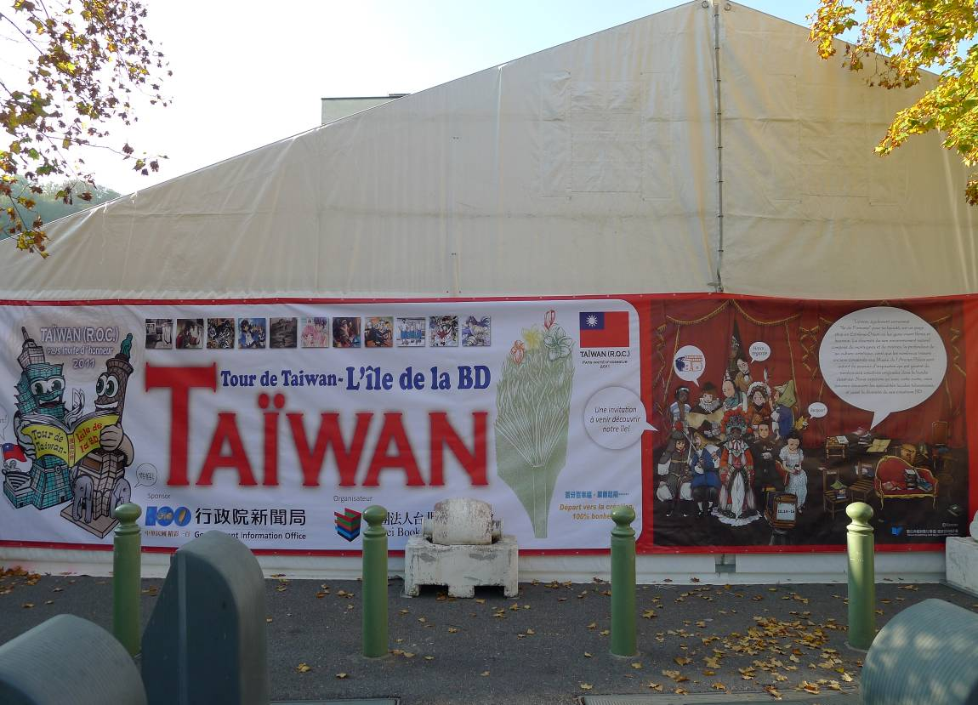圖二：香貝里漫畫節整體展場圖示
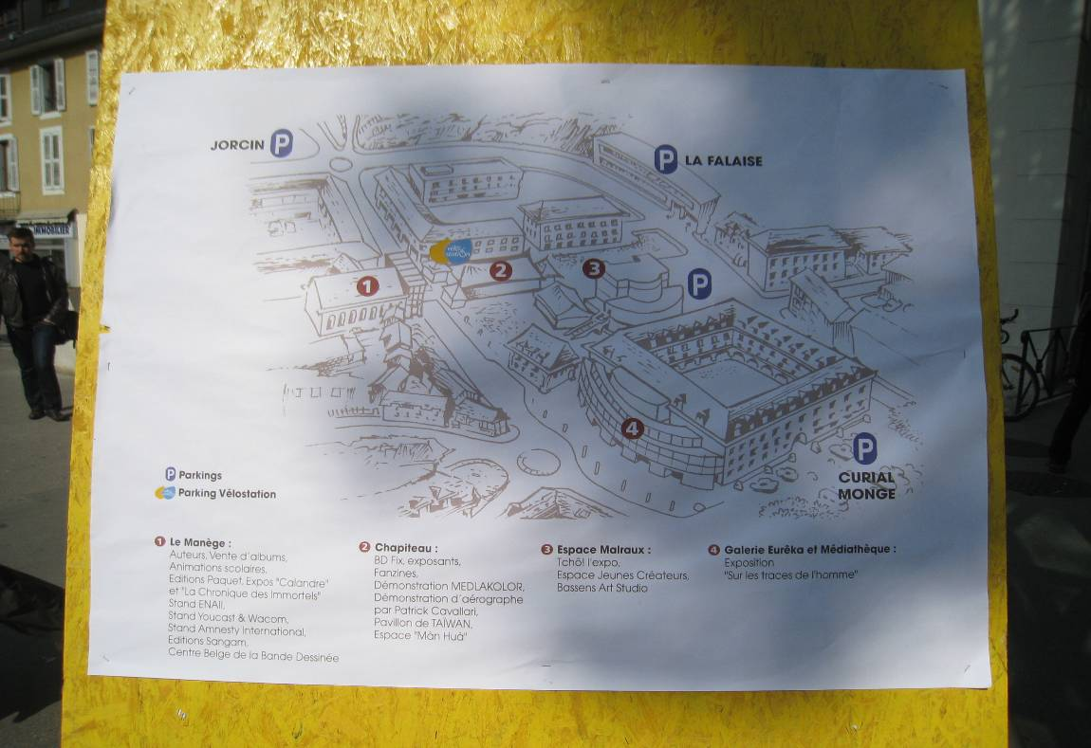
圖三：台灣館內部展示
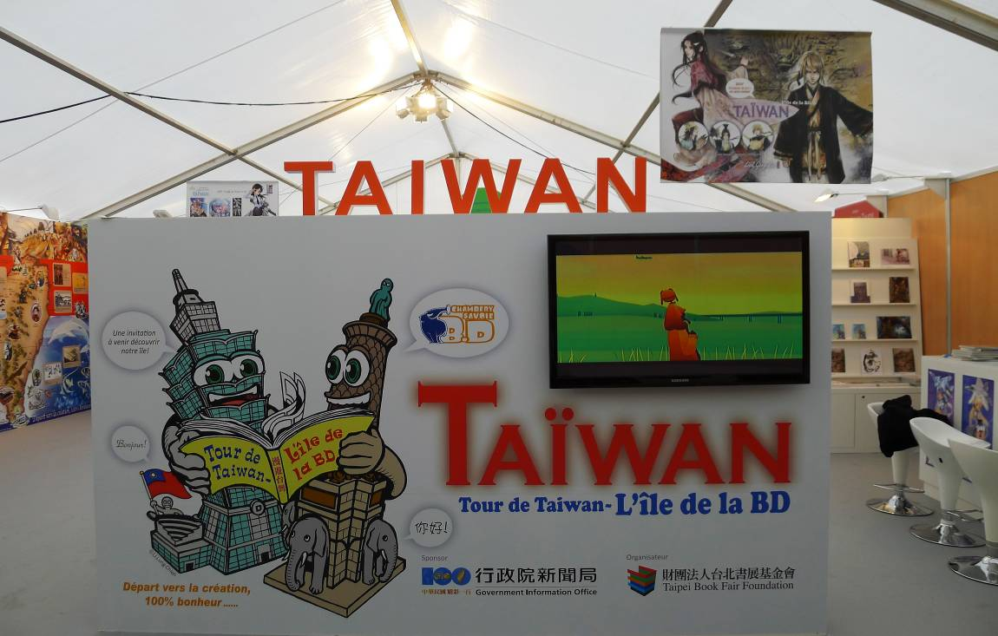

圖四：台灣館內部展示
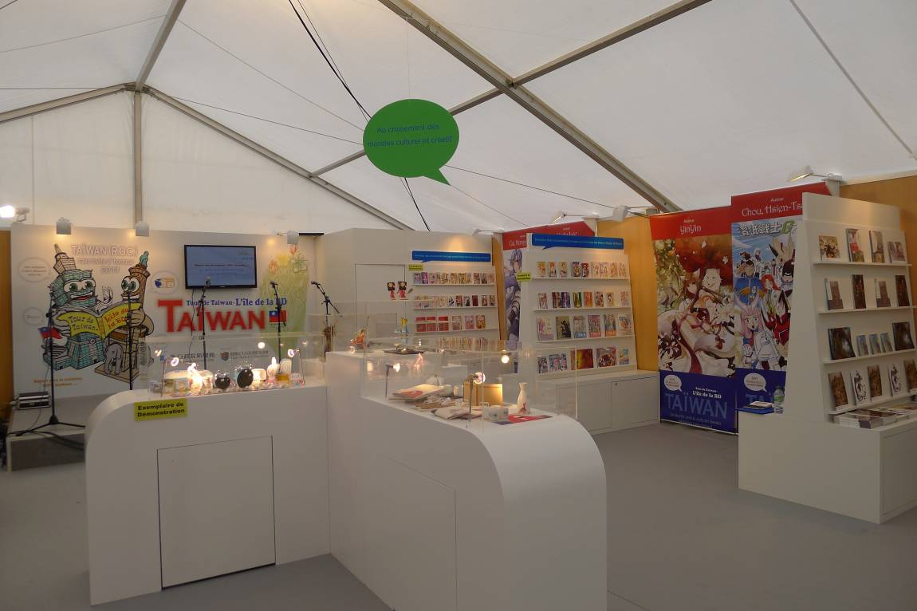

圖五：台灣館跨界文創作品展示
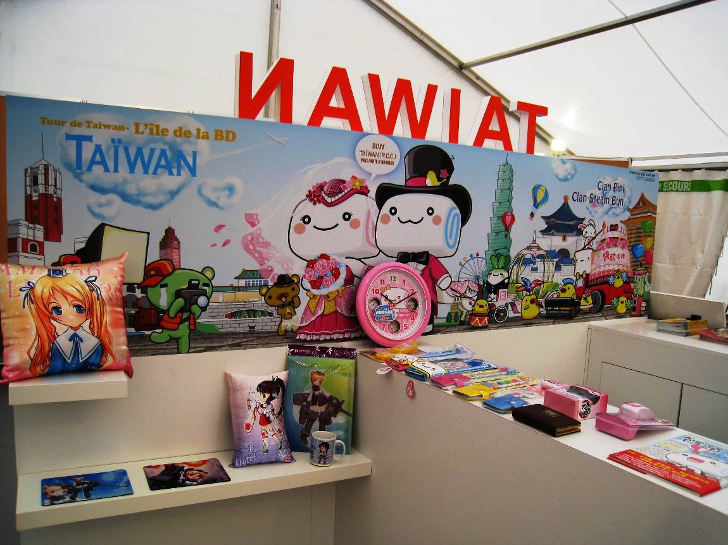

圖六：台灣館「MAP─台灣漫畫幸福地圖」展區
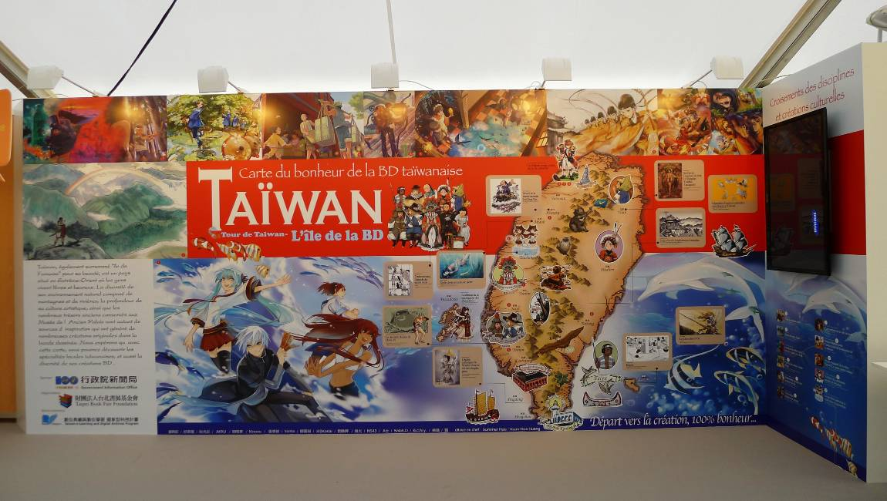

圖七：本局許副局長秋煌致贈《幸福原創起飛專刊》300本予香貝里 漫畫節，由主席Serge Ripoll代表接受。
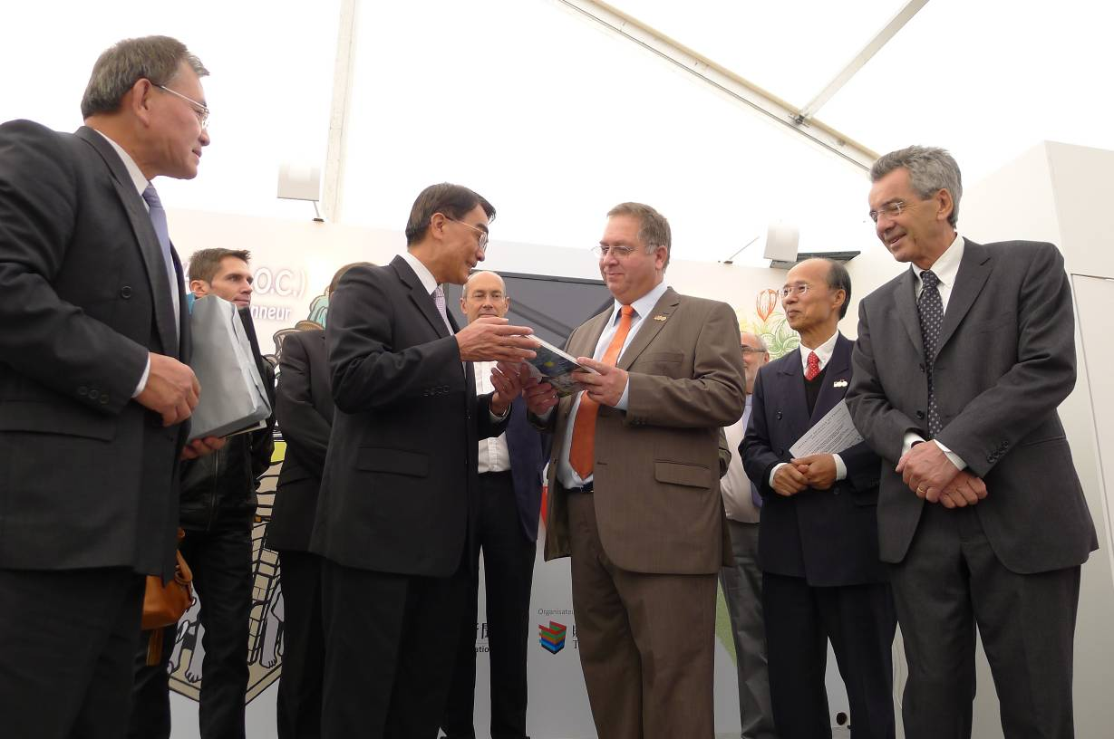

圖八：台法兩國漫畫家交流論壇
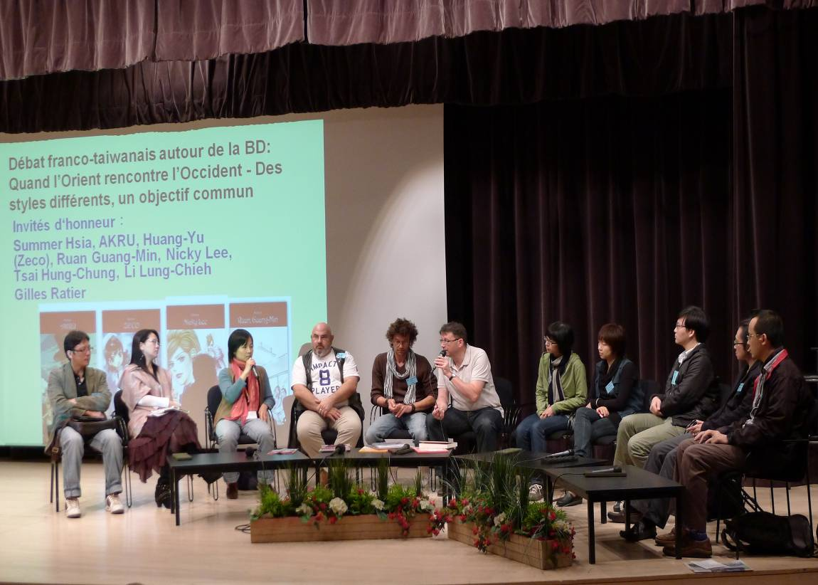
圖九：11位漫畫家聯合簽名會

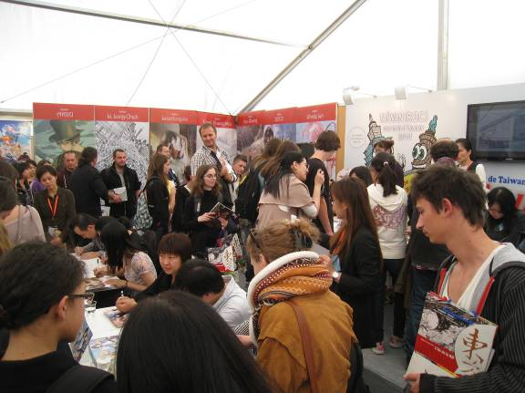

圖十：漫畫家個人簽名會
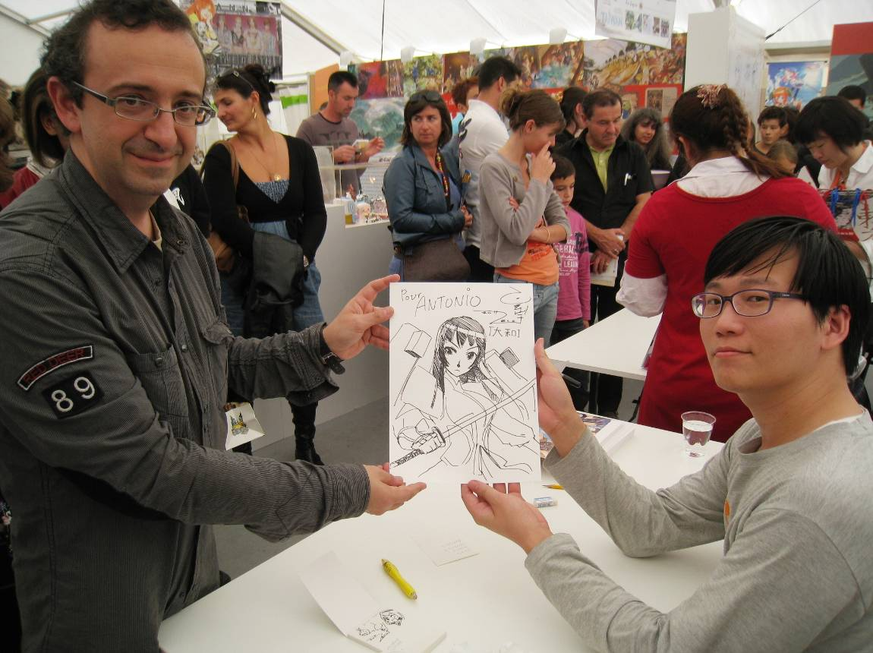
圖十一：漫畫家周顯宗示範摺紙藝術
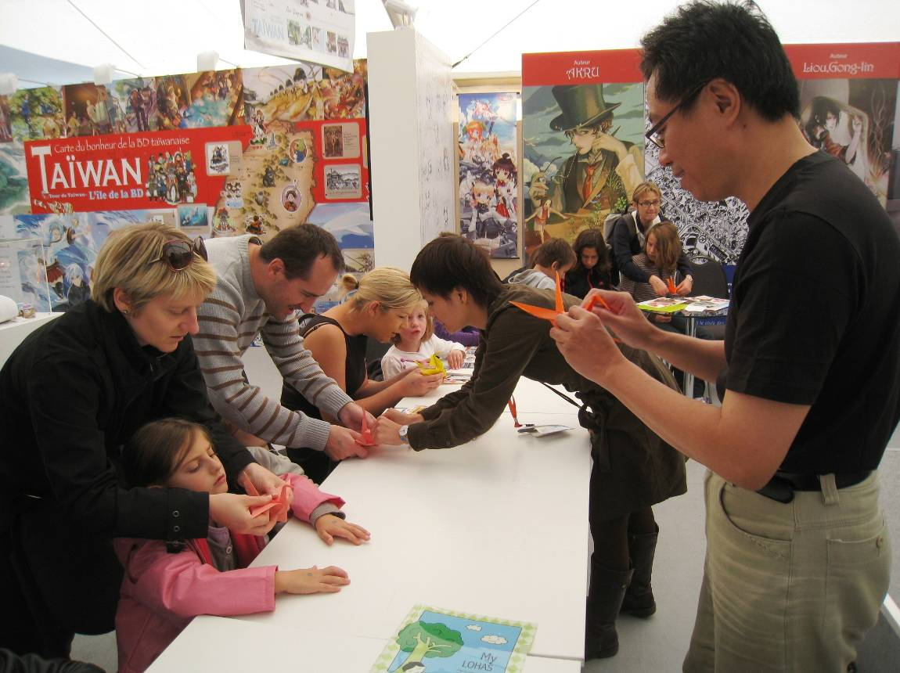
圖十二：捏麵藝師黃元岳老師示捏麵藝術教學
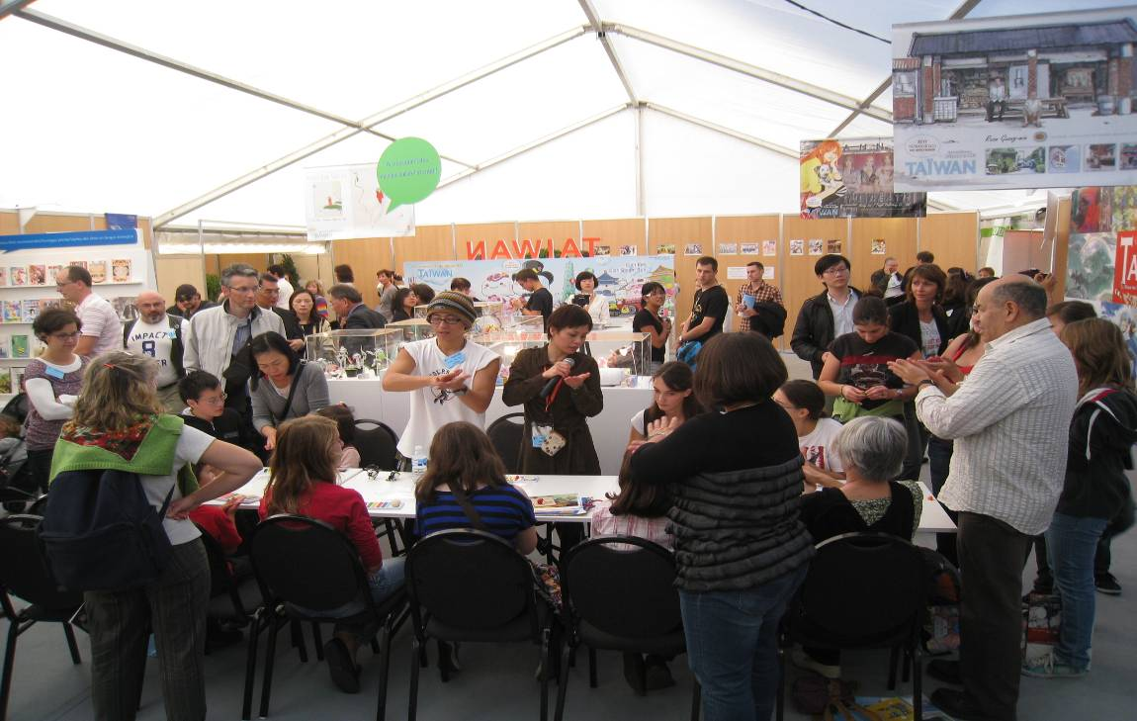
圖十三：其他國家漫畫家簽名會
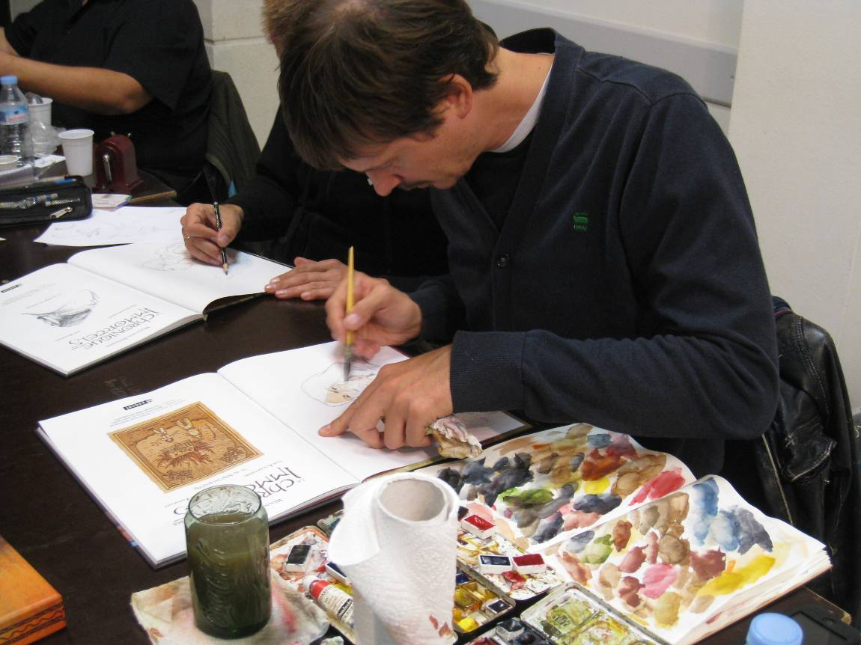
圖十四：其他帳蓬式的展館